Федеральное государственное автономное образовательное учреждение высшего образования

«Национальный исследовательский университет ИТМО»

Факультет программной инженерии и компьютерной техники

**Отчет**

**по лабораторной работе №2**

**Синтез помехоустойчивого кода по дисциплине**

**Информатика**

**Вариант: 34(343749)**

Выполнил: Киеу Чыонг Занг

Группа: P3107

Преподаватель: Белозубов Александр Владимирович

Санкт-Петербург

2022

Оглавление

Текст задания 2

Задание 2: 3

Задание 3: 3

Задание 4: 3

Задание 5: 7

Задание 6: 7

Задание 7: 7

Задание 8: 8

Задание 9: 9

Пример 1: 11

Пример 2: 11

Пример 3: 11

Пример 4: 11

Вывод 11

# Текст задания

1. Определить свой вариант задания с помощью номера в ISU (он же номер студенческого билета). Вариантом является комбинация 3-й и 5-й цифр. Т.е. если номер в ISU = 12**3**4**5**6, то вариант = 35.
2. На основании номера варианта задания выбрать набор из 4 полученных сообщений в виде последовательности 7-символьного кода.
3. Построить схему декодирования классического кода Хэмминга (7;4), которую представить в отчёте в виде изображения.
4. Показать, исходя из выбранных вариантов сообщений (по 4 у каждого – часть No1 в варианте), имеются ли в принятом сообщении ошибки, и если имеются, то какие. **Подробно прокомментировать** и записать правильное сообщение.
5. Наоснованииномеравариантазаданиявыбрать1полученноесообщениев виде последовательности 11-символьного кода.
6. Построить схему декодирования классического кода Хэмминга (15;11), которую представить в отчёте в виде изображения.
7. Показать, исходя из выбранного варианта сообщений (по 1 у каждого – часть No2 в варианте), имеются ли в принятом сообщении ошибки, и если имеются, то какие. **Подробно прокомментировать** и записать правильное сообщение.
8. Сложить номера всех 5 вариантов заданий. **Умножить полученное число на 4**. Принять данное число как число информационных разрядов в передаваемом сообщении. Вычислить для данного числа минимальное число проверочных разрядов и коэффициент избыточности.
9. Необязательное задания для получения оценки «5» (позволяет набрать от 86 до 100 процентов от максимального числа баллов БаРС за данную лабораторную). Написать программу на любом языке программирования, которая на вход из командной строки получает набор из 7 цифр «0» и «1», записанных подряд, анализирует это сообщение на основе классического кода Хэмминга (7,4), а затем выдает правильное сообщение (только информационные биты) и указывает бит с ошибкой при его наличии.

# Задание 2:

таблица 1

|  |  |  |  |  |  |  |  |
| --- | --- | --- | --- | --- | --- | --- | --- |
| Пример кода | 1 | 2 | 3 | 4 | 5 | 6 | 7 |
| r1 | r2 | i1 | r3 | i2 | i3 | i4 |
| 1) | 0 | 0 | 0 | 1 | 0 | 1 | 0 |
| 2) | 0 | 0 | 0 | 0 | 1 | 0 | 0 |
| 3) | 1 | 1 | 1 | 1 | 1 | 0 | 1 |
| 4) | 1 | 1 | 0 | 1 | 1 | 1 | 1 |

# Задание 3:



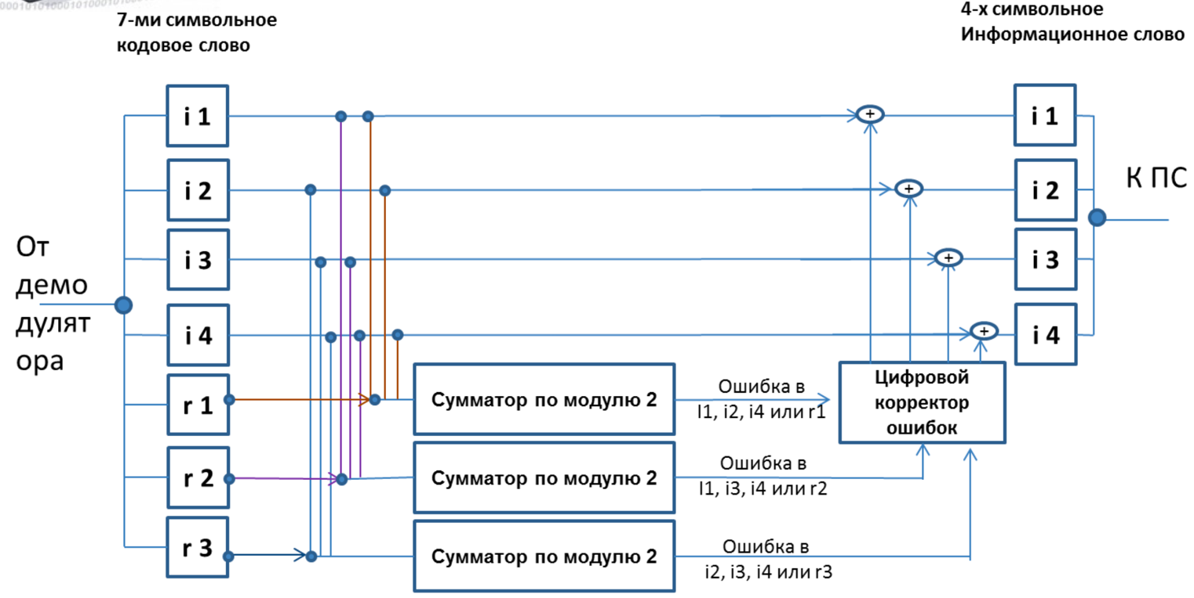



рисунок 1

Задание 4: Для выполнения данного задания сперва вспомним таблицу Хэмминга.

|  |  |  |  |  |  |  |  |
| --- | --- | --- | --- | --- | --- | --- | --- |
|  | 1 | 2 | 3 | 4 | 5 | 6 | 7 |
| 2x | r1 | r2 | i1 | r3 | i2 | i3 | i4 |
| 1 | x |  | x |  | x |  | x |
| 2 |  | x | x |  |  | x | x |
| 4 |  |  |  | x | x | x | x |

таблица 2

|  |  |  |  |  |  |  |  |  |
| --- | --- | --- | --- | --- | --- | --- | --- | --- |
| Синдром S (S1, S2, S3) | 000 | 001 | 010 | ­011 | ­­100 | ­101 | ­110 | 111 |
| Конфигурация ошибок (позиция в сообщении) | НЕТ | 0001000 | 0100000 | 0000010 | 1000000 | 0000100 | 0010000 | 0000001 |
| Ошибка в символе | НЕТ | r3 | r2 | i3 | r1 | i2 | i1 | i4 |

Таблица 3

По данной таблице (таблица 2) видно, какие информационные биты i контролируют проверочные биты r.

Таким образом:

* r1 = i1 ⊕ i2 ⊕ i4
* r2 = i1 ⊕ i3 ⊕ i4
* r3 = i2 ⊕ i3 ⊕ i4

Так же для декодирования сообщения применяют такое понятие, как синдром (S)– набор контрольных сумм информационных и проверочных разрядов.

Для таблицы 2 будут следующие синдромы:

* S1 = r1 ⊕ i1 ⊕ i2 ⊕ i4
* S2 = r2 ⊕ i1 ⊕ i3 ⊕ i4
* S3 = r3 ⊕ i2 ⊕ i3 ⊕ i4

На основе таблицы 3 можно выяснить, какие ошибки возникли при передаче информации.

Теперь применим данные знания на практике на основе 7-символьных кодов из таблицы 1.

Пример 1:

Полученное сообщение – 0001010

Составим таблицу:

|  |  |  |  |  |  |  |  |
| --- | --- | --- | --- | --- | --- | --- | --- |
|  | 1 | 2 | 3 | 4 | 5 | 6 | 7 |
| Полученное сообщение | 0 | 0 | 0 | 1 | 0 | 1 | 0 |
| 2x | r1 | r2 | i1 | r3 | i2 | i3 | i4 |
| 1 | x |  | x |  | x |  | x |
| 2 |  | x | x |  |  | x | x |
| 4 |  |  |  | x | x | x | x |

Таблица 4

* S1 = r1 ⊕ i1 ⊕ i2 ⊕ i4 = 0 ⊕ 0⊕ 0⊕ 0 = 0
* S2 = r2 ⊕ i1 ⊕ i3 ⊕ i4 = 0 ⊕ 0⊕ 1⊕ 0 = 1
* S3 = r3 ⊕ i2 ⊕ i3 ⊕ i4 = 1 ⊕ 0⊕ 1⊕ 0 = 0

S1S2S3 = 010. Таким образом, исходя из таблицы 3, ошибка заключается в r2. Чтобы получить правильное сообщение, нужно инвертировать r2.

Получившееся правильное сообщение: 0101010

Пример 2:

Полученное сообщение – 0000100

Составим таблицу:

|  |  |  |  |  |  |  |  |
| --- | --- | --- | --- | --- | --- | --- | --- |
|  | 1 | 2 | 3 | 4 | 5 | 6 | 7 |
| Полученное сообщение | 0 | 0 | 0 | 0 | 1 | 0 | 0 |
| 2x | r1 | r2 | i1 | r3 | i2 | i3 | i4 |
| 1 | x |  | x |  | x |  | x |
| 2 |  | x | x |  |  | x | x |
| 4 |  |  |  | x | x | x | x |

Таблица 5

* S1 = r1 ⊕ i1 ⊕ i2 ⊕ i4 = 0 ⊕ 0⊕ 1⊕ 0 = 1
* S2 = r2 ⊕ i1 ⊕ i3 ⊕ i4 = 0 ⊕ 0⊕ 0⊕ 0 = 0
* S3 = r3 ⊕ i2 ⊕ i3 ⊕ i4 = 0 ⊕ 1⊕ 0⊕ 0 = 1

S1S2S3 = 101. Таким образом, исходя из таблицы 3, ошибка заключается в i2. Чтобы получить правильное сообщение, нужно инвертировать i2.

Получившееся правильное сообщение: 0000000

Пример 3:

Полученное сообщение – 1111101

Составим таблицу:

|  |  |  |  |  |  |  |  |
| --- | --- | --- | --- | --- | --- | --- | --- |
|  | 1 | 2 | 3 | 4 | 5 | 6 | 7 |
| Полученное сообщение | 1 | 1 | 1 | 1 | 1 | 0 | 1 |
| 2x | r1 | r2 | i1 | r3 | i2 | i3 | i4 |
| 1 | x |  | x |  | x |  | x |
| 2 |  | x | x |  |  | x | x |
| 4 |  |  |  | x | x | x | x |

Таблица 6

* S1 = r1 ⊕ i1 ⊕ i2 ⊕ i4 = 1 ⊕ 1⊕ 1⊕ 1 = 0
* S2 = r2 ⊕ i1 ⊕ i3 ⊕ i4 = 1 ⊕ 1⊕ 0⊕ 1 = 1
* S3 = r3 ⊕ i2 ⊕ i3 ⊕ i4 = 1 ⊕ 1⊕ 0⊕ 1 = 1

S1S2S3 = 011. Таким образом, исходя из таблицы 3, ошибка заключается в i3. Чтобы получить правильное сообщение, нужно инвертировать i3.

Получившееся правильное сообщение: 1111111.

Пример 4:

Полученное сообщение – 1101111

Составим таблицу:

|  |  |  |  |  |  |  |  |
| --- | --- | --- | --- | --- | --- | --- | --- |
|  | 1 | 2 | 3 | 4 | 5 | 6 | 7 |
| Полученное сообщение | 1 | 1 | 0 | 1 | 1 | 1 | 1 |
| 2x | r1 | r2 | i1 | r3 | i2 | i3 | i4 |
| 1 | x |  | x |  | x |  | x |
| 2 |  | x | x |  |  | x | x |
| 4 |  |  |  | x | x | x | x |

Таблица 7

* S1 = r1 ⊕ i1 ⊕ i2 ⊕ i4 = 1 ⊕ 0⊕ 1⊕ 1 = 1
* S2 = r2 ⊕ i1 ⊕ i3 ⊕ i4 = 1 ⊕ 0⊕ 1⊕ 1 = 1
* S3 = r3 ⊕ i2 ⊕ i3 ⊕ i4 = 1 ⊕ 1⊕ 1⊕ 1 = 0

S1S2S3 = 110. Таким образом, исходя из таблицы 3, ошибка заключается в i1. Чтобы получить правильное сообщение, нужно инвертировать i1.

Получившееся правильное сообщение: 1111111

# Задание 5:

|  |  |  |  |  |  |  |  |  |  |  |  |  |  |  |
| --- | --- | --- | --- | --- | --- | --- | --- | --- | --- | --- | --- | --- | --- | --- |
| 1 | 2 | 3 | 4 | 5 | 6 | 7 | 8 | 9 | 10 | 11 | 12 | 13 | 14 | 15 |
| r1 | r2 | i1 | r3 | i2 | i3 | i4 | r4 | i5 | i6 | i7 | i8 | i9 | i10 | i11 |
| 0 | 1 | 0 | 1 | 0 | 1 | 0 | 0 | 0 | 1 | 1 | 0 | 0 | 1 | 0 |

Таблица 8

# Задание 6:

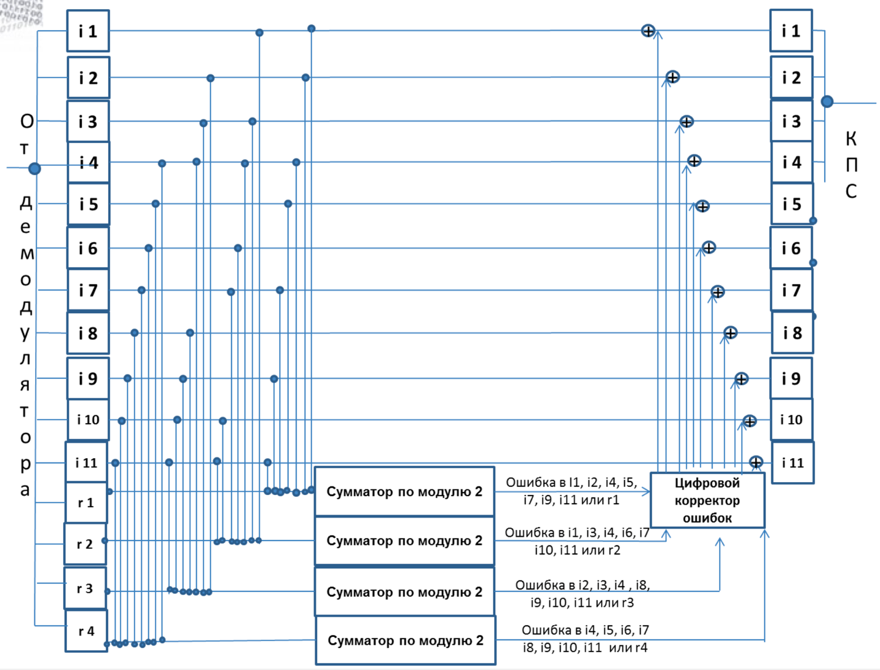 рисунок 2

# Задание 7:

Полученное сообщение – 010101000110010

|  |  |  |  |  |  |  |  |  |  |  |  |  |  |  |  |
| --- | --- | --- | --- | --- | --- | --- | --- | --- | --- | --- | --- | --- | --- | --- | --- |
|  | 1 | 2 | 3 | 4 | 5 | 6 | 7 | 8 | 9 | 10 | 11 | 12 | 13 | 14 | 15 |
| Полученное сообщение | 0 | 1 | 0 | 1 | 0 | 1 | 0 | 0 | 0 | 1 | 1 | 0 | 0 | 1 | 0 |
| 2x | r1 | r2 | i1 | r3 | i2 | i3 | i4 | r4 | i5 | i6 | i7 | i8 | i9 | i10 | i11 |
| 1 | x |  | x |  | x |  | x |  | x |  | x |  | x |  | x |
| 2 |  | x | x |  |  | x | x |  |  | x | x |  |  | x | x |
| 4 |  |  |  | x | x | x | x |  |  |  |  | x | x | x | x |
| 8 |  |  |  |  |  |  |  | x | x | x | x | x | x | x | x |

Составим таблицу:

Таблица 9

* S1 = r1 ⊕ i1 ⊕ i2 ⊕ i4 ⊕ i5 ⊕ i7 ⊕ i9 ⊕ i11 = 0 ⊕ 0 ⊕ 0 ⊕ 0 ⊕ 0 ⊕ 1 ⊕ 0 ⊕ 0 = 1
* S2 = r2 ⊕ i1 ⊕ i3 ⊕ i4 ⊕ i6 ⊕ i7 ⊕ i10 ⊕ i11 = 1 ⊕ 0 ⊕ 1 ⊕ 0 ⊕ 1 ⊕ 1 ⊕ 1 ⊕ 0 = 1
* S3 = r3 ⊕ i2 ⊕ i3 ⊕ i4 ⊕ i­8 ⊕ i9 ⊕ i10 ⊕ i11 = 1 ⊕ 0 ⊕ 1 ⊕ 0 ⊕ 0 ⊕ 0 ⊕ 1 ⊕ 0 = 1
* S4 = r4 ⊕ i5 ⊕ i6 ⊕ i7 ⊕ i8 ⊕ i9 ⊕ i10 ⊕ i11 = 0 ⊕ 0 ⊕ 1 ⊕ 1 ⊕ 0 ⊕ 0 ⊕ 1 ⊕ 0 = 1

S1S2S3S4 = 1111. Для определения ошибки можно составить таблицу, аналогичную таблице 3, или воспользоваться следующим методом:

Нужно «перевернуть» выражение S1S2S3S4 и перевести его из 2-ной в 10-ную систему счисления.

11112 = 1 * 23 ­+ 1 * 22 + 1 * 21 + 1 * 20  = 15 – таким образом, ошибка заключается в 15 разряде, т.е. в i11.

Чтобы получить правильное сообщение, нужно инвертировать i11.

Получившееся правильное выражение - 010101000110011

# Задание 8:

i = (30 + 57 + 84 + 111 + 35) * 4 = 1268 – число информационных разрядов в передаваемом сообщении.

Чтобы определить минимальное количество проверочных разрядов (r) для данного количества информационных разрядов, воспользуемся неравенством:

2r >= r + i + 1

2r >= r + 1268 + 1

Определим минимальное r при помощи метода подбора

|  |  |
| --- | --- |
| Диапазон информационных разрядов, *i* | Минимальное число контрольных разрядов, *r* |
| 1 | 2 |
| 2-4 | 3 |
| 5-11 | 4 |
| 12-26 | 5 |
| 27-57 | 6 |
| … | … |
| 503-1013 | 10 |
| 1014-2036 | 11 |

Таблица 10

Исходя из таблицы 10, получаем, что минимальное количество проверочных разрядов r = 11.

# Задание 9:

Код программы(C++):

#include <iostream>

using namespace std;

int main()

{

string kod;

cin >> kod;

cout << "Полученное сообщение: " << kod << endl;

bool S1, S2, S3;

S1 = kod[0] xor kod[2] xor kod[4] xor kod[6];

S2 = kod[1] xor kod[2] xor kod[5] xor kod[6];

S3 = kod[3] xor kod[4] xor kod[5] xor kod[6];

int S = S3 * 2 * 2 + S2 * 2 + S1;

if (S == 0)

{

cout << "Получившееся правильное сообщение: " << kod << endl;

cout << "Нет ошибок";

}

else

{

if (kod[S - 1] == '0')

{

kod.replace(S - 1, 1, "1");

}

else

{

kod.replace(S - 1, 1, "0");

}

cout << "Получившееся правильное сообщение: " << kod << endl;

switch (S)

{

case 1:

cout << "ошибка заключается в r1";

break;

case 2:

cout << "ошибка заключается в r2";

break;

case 3:

cout << "ошибка заключается в i1";

break;

case 4:

cout << "ошибка заключается в r3";

break;

case 5:

cout << "ошибка заключается в i2";

break;

case 6:

cout << "ошибка заключается в i3";

break;

case 7:

cout << "ошибка заключается в i4";

break;

}

}

return 0;

}

Результат выполнения программы:

## Пример 1:

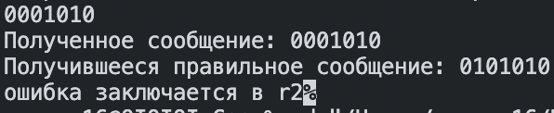

## Пример 2:

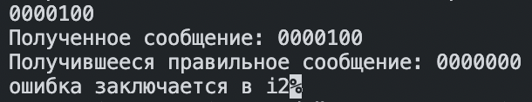

## Пример 3:

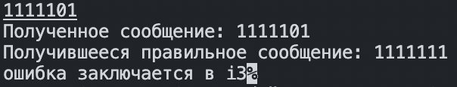

## Пример 4:

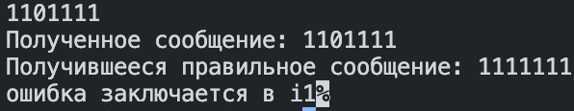

# 

# Вывод

В ходе проведения данной лабораторной работы я ознакомился с кодом Хеминга, уже знаю, как использовать Хэмминга для создания помехоустойчивого кода.